Guida all’installazione dei programmi per la rendicontazione Feneal.
La presente guida si prefigge l’obbiettivo di mostrare la modalità di installazione dei programmi per la rendicontazione rilasciati dalla Feneal Nazionale. Tali programmi sono:
- Rendiconto Feneal
- Rendiconto RLST
La procedura per l’installazione dei due applicativi è la stessa e pertanto verrà mostrata la procedura di installazione del solo Rendiconto Feneal essendo l’altra installazione speculare.

Installazione rendiconto Feneal
Il primo passo per l’installazione del programma consiste nel recupero del file necessario all’installazione. Tale file è disponibile sul sito www.fenealgest.it, così come indicato in figura.
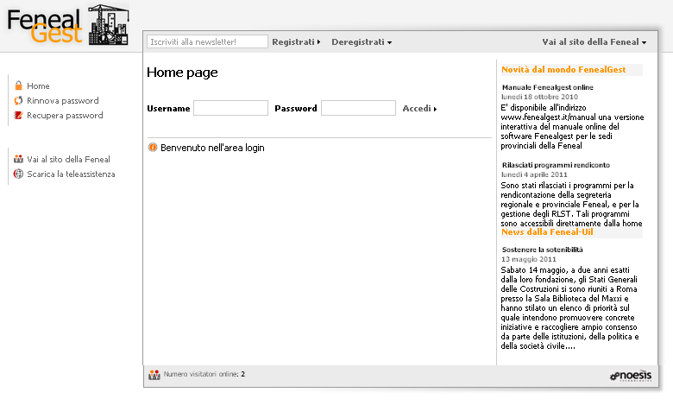

Non appena giunti sul sito di Fenealgest è necessario inserire le credenziali predisposte per ogni provincia e regione dalla Feneal nazionale.

Inserite le credenziali si accede all’area riservata premendo su accedi.
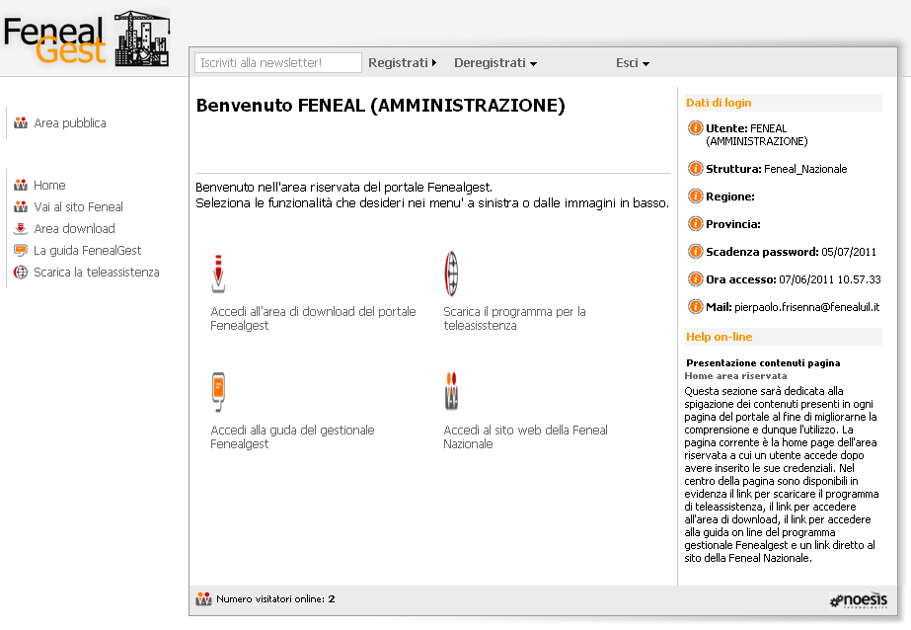
Una volta acceduti all’area riservata è possibile notare in alto a sinistra una voce di menù che vi porterà all’area di download. Tale voce è stata replicata anche al centro della pagina.
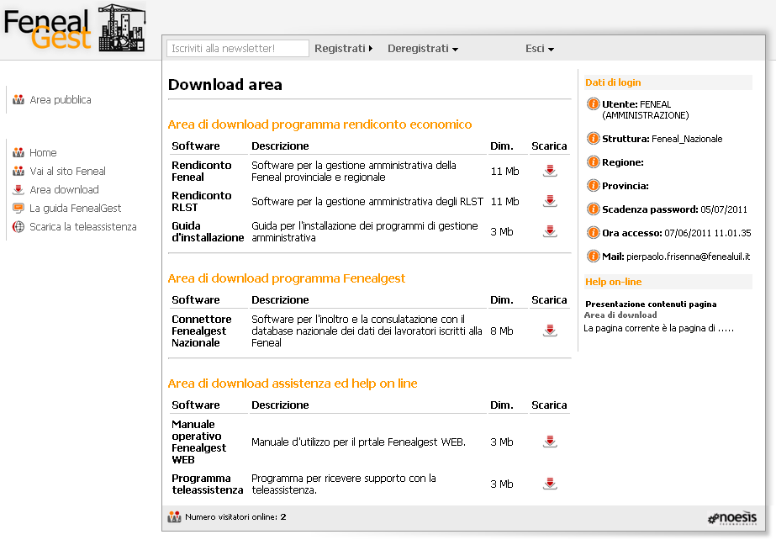

Nell’area di download è possibile scaricare i programmi per la rendicontazione e la guida che si sta leggendo.
Per scaricare il Rendiconto Feneal ad esempio è necessario cliccare sul primo link disponibile come illustrato in figura nel riquadro in verde.
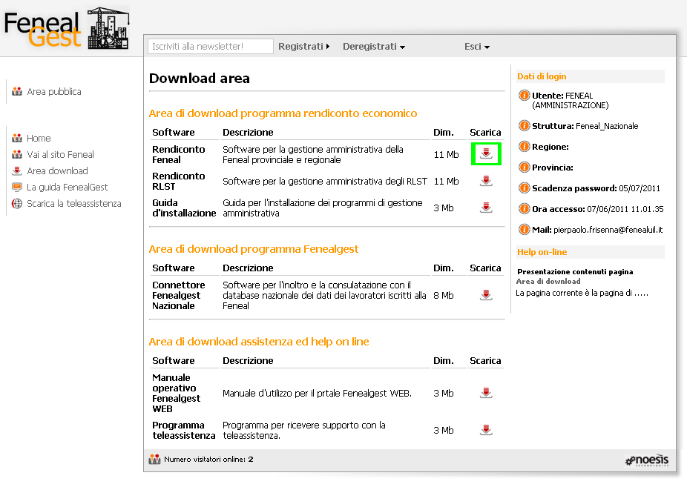
Dopo aver cliccato sul link si apre la finestra di dialogo per scaricare il file richiesto:
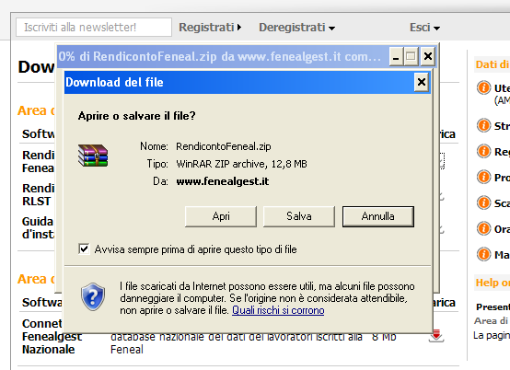
A questo punto, premere il pulsante “Salva” per salvare il file.
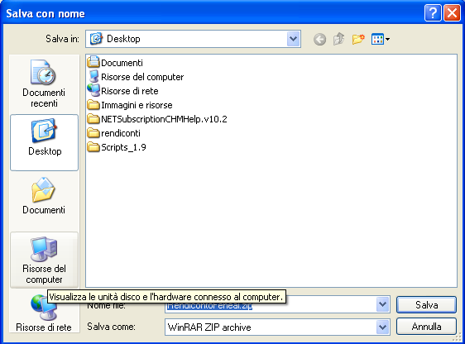
Il sistema richiede dove scaricare il file. Indicare ad esempio, il proprio desktop.
Verrà a questo punto avviato il trasferimento del file richiesto.
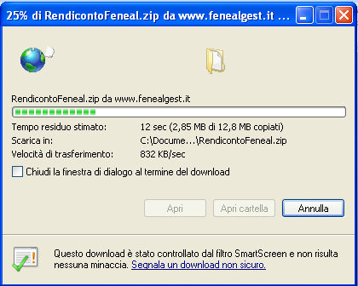

A questo punto il file è stato correttamente trasferito sul proprio desktop.
Tale file per ragioni tecniche è un file compresso ovvero un file con estensione “.zip”. Perciò, prima di proseguire all’installazione del Rendiconto Feneal è necessario decomprimerlo. Per fare questo bisogna selezionare il file e con il pulsante destro del mouse selezionare il comando “Estrai qui”

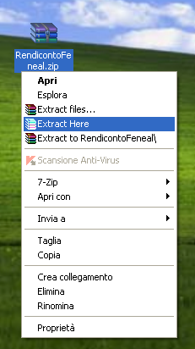
(in questo caso il programma di estrazione è in inglese ma ciò dipende dalla configurazione del computer in uso!!)
Una volta estratto il file verrà per l’installazione verrà posizionato sul Desktop:
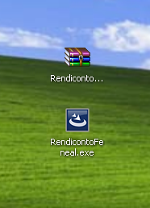

A questo punto è possibile avviare la procedura di installazione del Rendiconto Feneal semplicemente cliccando sul file appena estratto.
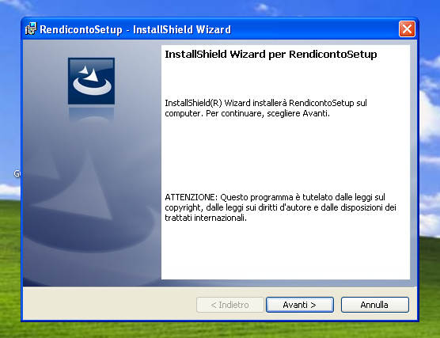
Parte così una procedura guidata che installa il programma automaticamente.
Continuando cliccando sempre sul tasto Avanti si vedranno le seguenti schermate:
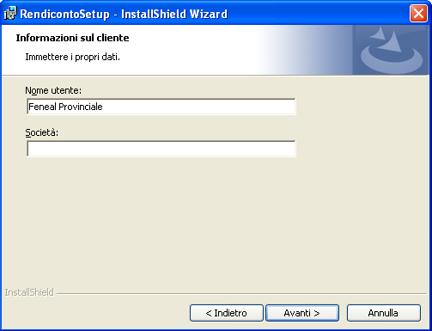
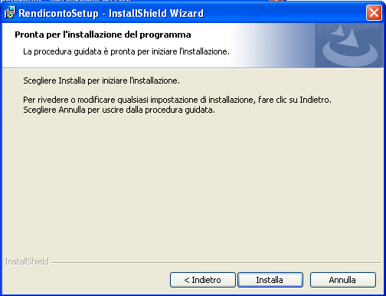
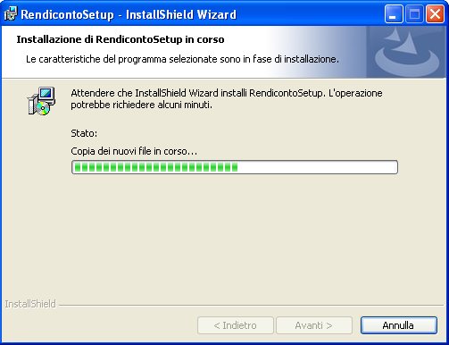
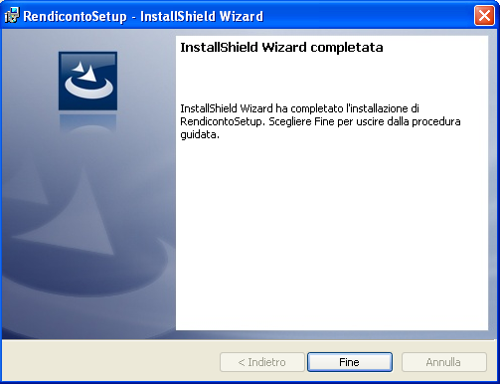
A questo punto per completare l’installazione è sufficiente cliccare sul pulsante Fine e verificare sul Desktop la presenza di un collegamento al programma Rendiconto Feneal.
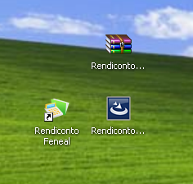

Il programma risulta installato è può essere finalmente utilizzato.

La stessa procedura è replicabile per il rendiconto Rlst.

